Nové učivo - středová souměrnost
Středová souměrnost je shodné zobrazení. Geometrický útvar (vzor) a jeho obraz ve středové souměrnosti jsou shodné.
- Obrazem bodu A ve středové souměrnosti je bod A´.
- Obrazem úsečky AB je shodná úsečka A´B´, která je s původní úsečkou rovnoběžná.
- Obraz bodu A ve středové souměrnosti se středem S sestrojíte tak, že narýsujete polopřímku AS, do bodu S zabodnete kružítko, do kružítka vezmete vzdálenost IASI a nanesete ji na polopřímku AS za bod S ("na druhou stranu od bodu S než je bod A" ). Obraz bodu A popište A´. Bod S je střed úsečky AA´. (Pokud nemáte kružítko, použijte pravítko.)
- Bod S je samodružný, zobrazí se sám na sebe.
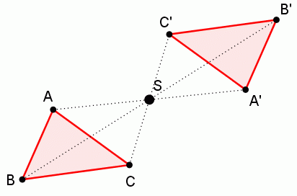

- Středově souměrný útvar se ve středové souměrnosti se středem S zobrazí sám na sebe
Úkol z prezentace řešte do pracovního sešitu pod nadpis STŘEDOVÁ SOUMĚRNOST (možná se vám bude hodit - těžiště je v průsečíku těžnic, těžnice trojúhelníku je spojnice vrcholu se středem protější strany)

